Муниципальное бюджетное дошкольное образовательное учреждение
«Детский сад №60 комбинированного вида»

Конспект НОД по познавательному развитию
в подготовительной группе на тему:
«Наша Родина-Россия»

Воспитатель подготовительной группы.
Османова Ф.У.
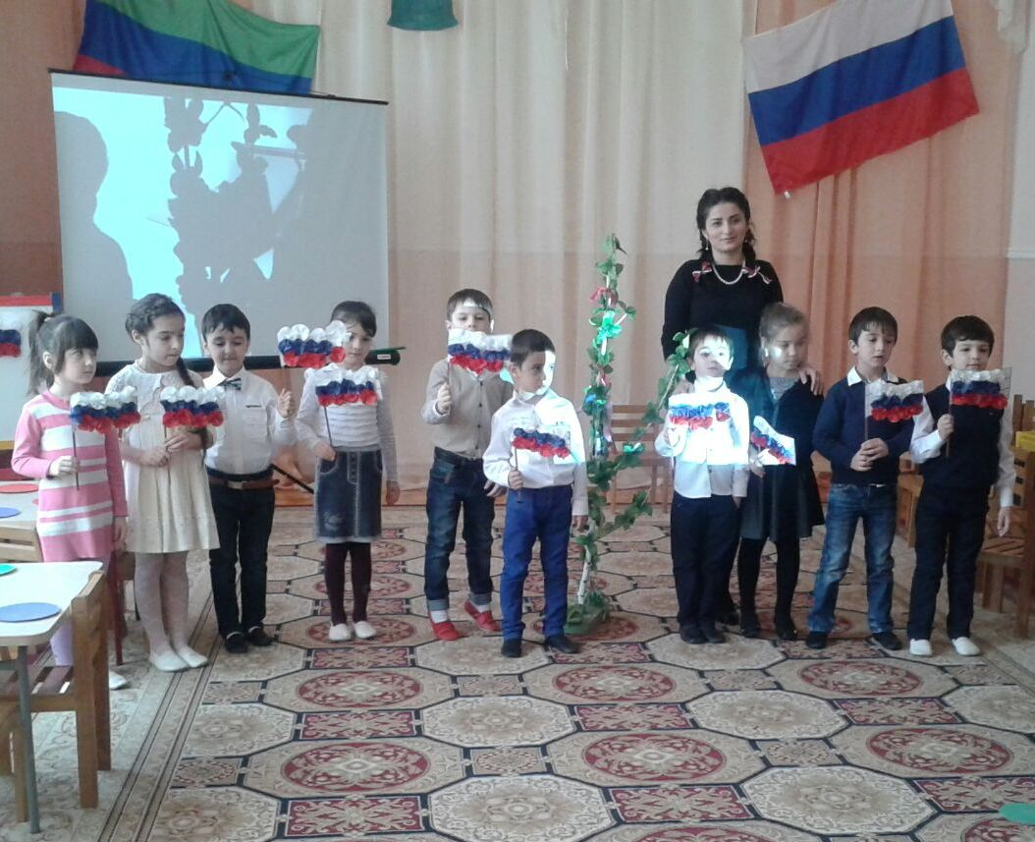
Махачкала 2016
Конспект проведения НОД с детьми подготовительной группы
«Наша Родина-Россия»
Цель: развивать у детей чувство гражданственности, патриотизма и любви к своей Родине.
Программные задачи:
Образовательные: Обобщить знания детей о России, формировать уважительное отношение к государственным символам; совершенствовать грамматический строй речи (учить согласовывать числительные с существительными; употреблять существительные в косвенных падежах; согласовывать притяжательные местоимения с существительными).
Развивающие: Развивать связную речь детей; мелкую моторику; координацию речи с движением; формировать длительный речевой выдох.
Воспитательные: Воспитывать чувство патриотизма, любовь к Родине.
Словарная работа: активизация словаря: Россия – наша страна, Родина, Россияне. Обогащение словаря прилагательными по теме; герб, флаг, гимн – отличительные символы России.
Интеграция образовательных областей: «Социально-коммуникативное», «Речевое», «Познавательное», «Физическое».
Материалы: Презентация «символы России»; аудиозапись «Гимн», фотографии В. В. Путина, берёзы; ленточки на каждого ребёнка; бумажные самолёты для развития речевого дыхания;
Предварительная работа: Беседа о российской символике; рассматривание иллюстраций; разучивание стихов о Родине; прослушивание гимна России;
Подготовка педагога: изучение методической литературы по теме; подготовка презентации для детей; подбор аудиозаписи «Гимн России»; «С чего начинается Родина? »; «Самолёты»; «Широка страна моя родная».
Методические приемы.
Словесный – беседы, чтение стихов;
Наглядный – демонстрация (рассматривание) ;
Игровой – дидактические игры;
Практический – выполнение заданий.
Прогнозируемые результаты: Знать название страны, атрибутику страны.
Ход занятия:
Воспитатель и дети заходят в зал под музыку и встают в кружок.
«Собрались все дети в круг.
Я – твой друг и ты – мой друг.
Крепко за руки возьмёмся.
И друг другу улыбнёмся».
Воспитатель: Ребята, обратите внимание, к нам пришли гости, давайте мы на них посмотрим и больше отвлекаться не будем.
- Сегодня, ребята, мы отправляемся в путешествие по нашей Родине. На чем можно путешествовать? (На самолете, машине, автобусе, корабле, велосипеде) .
Воспитатель: Я предлагаю отправиться в путешествие на самолете, но чтобы наш самолет полетел, надо выполнить специальное упражнение:
Упражнение «Самолетики» (развитие плавного речевого выдоха) .
Дети выполняют упражнения «Самолетики»:
- вдох носом, выдох ртом: приводят в движение самолетики.
Музыка «Самолеты».
Основная часть. Беседа о России.
Воспитатель: демонстрирует слайд 1. «Россия на политической карте мира».
Воспитатель: - Начинаем наше путешествие по России. Что вы видите на экране? - нашу страну.
- Как она называется? (Россия)
- Правильно, Россия. Какая она наша Россия? (Большая, любимая, красивая, огромная, богатая, сильная, щедрая, гостеприимная, родная, единственная, необыкновенная, многонациональная) .
Россия – самая большая и красивая страна. А все люди, живущие в России, называются (россияне). Каждый россиянин любит свою страну. Посмотрите, какую огромную территорию занимает Россия.
Воспитатель: Назовите, чего много в нашей стране?
(В России очень много рек, озер, морей, лесов (слайд 2) ;
полей, гор, красивых зданий (слайд 3).
Воспитатель: Послушайте стихотворение: «Необъятная страна» Т. Набоковой.
Если долго - долго – долго,
В самолёте нам лететь,
Если долго - долго – долго,
На Россию нам смотреть,
То увидим мы тогда,
И леса, и города,
Океанские просторы,
Ленты рек, озёра, горы…
Мы увидим даль без края,
Тундру, где звенит весна,
И поймём тогда, какая - Наша Родина большая,
Необъятная страна.
Воспитатель: Ребята, о чем это стихотворение? (О Родине, о нашей стране) .
Воспитатель: Автор этого стихотворения говорит, что Россия – это наша Родина. Что такое Родина? (Родина - значит родная, как мама и папа. Родина это место, страна, в которой мы живём, где живут наши близкие. Родина у всех одна) .
Воспитатель: Послушайте стихотворение о Родине: читает ребенок
Моя Родина. М Лисянский
Великую землю, Любимую землю,
Где мы родились и живем,
Мы Родиной светлой,
Мы Родиной милой,
Мы Родиной нашей зовем.
Воспитатель: Как называется столица нашей Родины? (Москва). Слайд 4.
Воспитатель: Кто является президентом нашей Родины – России? (В. В. Путин) Слайд 5.
Воспитатель: Кто такой президент? (Это главный человек в нашей стране)
Чем он занимается? (Он руководит страной, принимает законы, чтобы мы с вами жили хорошо) .
Воспитатель: Ребята, знаете ли вы, чем отличается наша страна от другой? (У каждой страны есть свой герб, флаг, гимн) .
Воспитатель: Правильно, герб, флаг, гимн - это отличительные символы (знаки).
Демонстрация на слайде флага России .
Воспитатель: что вы видите на экране? - флаг России. Слайд 6.
Воспитатель: Назовите цвета флага? (белый, синий, красный) .
Воспитатель: Что означает белый цвет? (Белый цвет флага означает чистоту совести, мир) .
Воспитатель: Что означает синий цвет? (Синий цвет означает верность и правду) .
Воспитатель: Что обозначает красный цвет? (Красный цвет флага означает мужество и отвагу) .
Воспитатель: Правильно ребята, по цветам флага можно рассказать о том, какие люди живут в нашей стране. Если красный цвет означает мужество и отвагу, значит, какие люди живут в России? (Мужественные, отважные) .
А по синему цвету определите, какие люди живут в нашей стране, если синий цвет означает верность и правду? (Верные и правдивые) .
Если белый цвет означает мир, чистоту совести, то какие люди живут в России? (Миролюбивые, честные, справедливые) .
Воспитатель: демонстрирует 7 слайд: герб России
Воспитатель: Что вы видите на экране? - герб России.
Воспитатель: Что изображено на гербе нашей страны? (двуглавый орёл) .
Воспитатель: А почему изображен орёл, а не другая птица? (Орёл - это смелая, гордая птица, которая летает высоко-высоко, видит всё вокруг) .
Воспитатель: Скажите ребята, почему у орла две головы? (Орёл смотрит во все стороны, значит, он не пропустит ни одного врага) .
Воспитатель: Правильно, ребята, у нас красивый герб, на нём изображён двуглавый орёл. Орел, чтобы все знали, что Россия - сильная держава. Двуглавый, т. к. охраняя государство, смотрит на две стороны света. Корона на голове – символ законности. Внутри герба, Георгий Победоносец пронзает копьём дракона. Дракон – это зло, которое есть на земле. Герб России – это символ государства. Он символизирует победу добра над злом!
Воспитатель: Вот и мы с вами сейчас немного отдохнем:
Физкультминутка (дети по кругу)
Мы по городу идем — (маршируют)
Звонко песенку поем: ля-ля-ля-ля - (кивают головой)
Мы по улице шагаем - (Шагают на месте)
Ноги ровно поднимаем - (оттягиваем носочки)
Делай шаг раз, два (2 коротких шага вперед)
Взмах руками три, четыре (2 шага назад)
Руки вверх и ноги шире
Прыгнем вместе высоко
И побегаем легко.
Воспитатель: Что мы видим на экране?
Скажите, пожалуйста, что такое гимн? (гимн – это самая главная песня страны). Слайд8.
Воспитатель: Верно, гимн - самая главная торжественная песня страны. Он исполняется в особенно торжественных случаях. Под звуки гимна самым выдающимся людям страны - артистам, спортсменам, учёным - вручают награды. Молодые воины принимают присягу, то есть дают Родине клятву в верности. Гимн слушают стоя, проявляя уважение. Давайте послушаем гимн нашей страны. (Играет «Гимн» А. Александров. отрывок). – дети встают.
Воспитатель: Вот мы с вами узнали всё о символах России. Слайд 9.
А зачем нужны символы стране? (Чтобы отличаться от других стран)
Воспитатель: А теперь, ребята, давайте поговорим о Малой Родине. Как же называется наша Малая Родина? (наша Малая Родина называется республика Дагестан)
Воспитатель: А как называется столица нашей Малой Родины? (Махачкала)
Воспитатель: Как же называется город в котором мы живем? (Махачкала)
Воспитатель: Как зовут Главу республики Дагестан? (Р.Г. Абдулатипов)
Воспитатель: Ребята, как называется море, которое омывает наш город? (Каспийского моря)
Воспитатель: А как же называется гора, под которым находится наш город ?
Правильно ребята, наш город находится между Каспийским морем и горой Тарки-Тау
Воспитатель: А сейчас, послушайте стихотворение Р. Гамзатова «Дагестан»
Мой Дагестан
Мой Дагестан, красив ты, право!
Горами ловишь облака
А горы - старцы, величаво
Любуются тобою с высока.
Да, Дагестан, ты не в сравненье,
Прекрасен Каспием своим,
А Каспий, седопенный как виденье
Нередко в мыслях предстаёт
Пред образом моим.
А рек бурлящих, хладные лучи,
Что рассекают, словно вены,
Тот Дагестан, где бьют ключи
Живой воды несущей жизни гены.
Да! Тут нечего сказать,
Земли нет в мире лучше,
Чем та Земля, что вечно будет ждать
Своих сынов, отдавших жизнь за лучшее.
Воспитатель: Автор этого стихотворения рассказывает все о красоте нашего края, о людях и о том, что окружает наш край. О нашей Малой Родине можно говорить очень и очень много. Но мы с вами поговорим об этом на следующем занятии.
Воспитатель: Ребята, вы знаете пословицы о Родине? Ну - ка расскажите:
Нет в мире краше Родины нашей
Человек без Родины, что соловей без песни
Одна у человека мать – одна у человека Родина
Береги землю родную, как мать любимую.
Лексико-грамматические игры:
Речевая игра «Мой, мое, моя, мои» (с мячом) – стоя по кругу
Воспитатель: - А сейчас мы с вами поиграем в игру «Мой, мое, моя, мои». Ребята встанем в кружок, я назову слово, а вы скажете чье оно.
Родина - Моя Родина. Флаг - Мой флаг. Россия – моя Россия. Народ – мой народ. Город – мой город. Государство – моё государство. Страна – моя страна. Жители – мои жители. Россияне – мои Россияне. Отчизна – моя Отчизна. Отечество – моё Отечество. Махачкала – моя Махачкала. Дагестан – мой Дагестан.
Воспитатель: демонстрирует слайд 10 «Береза».
Воспитатель: Как вы думаете, за что россияне любят березу? – Русская береза — это красота и гордость России. Береза растёт только в России.
Воспитатель: В России верили, что если что-то пожелать и повязать ленточку к дереву, то пожелание сбудется. (Раздает ленточки.) Говорите, что вы желаете нашей Родине, и прикрепляйте к березке свою ленточку.
Дети: Я хочу, чтобы Россия была всегда красивой. Я хочу пожелать своей Родине счастья… Я хочу, чтобы не было войны…
Воспитатель: Ребята, а сейчас давайте сядем за столы. У вас на столах у каждого на столах лежат флажки и цветочки разных цветов: белый, синий, красный. Давайте с помощью наших цветов оформим флажки. Давайте вспомним из каких цветов состоит Российский флаг.
Приступайте к работе.
Воспитатель: Молодцы ребята! Какие красивые получились флажки. Давайте подарим их нашим гостям.
Заключительная часть: Будущее нашей страны России во многом зависит от вас, ребята, от того, как сильно вы будете любить свою Родину, что хорошего сможете для нее сделать, когда станете взрослыми людьми.
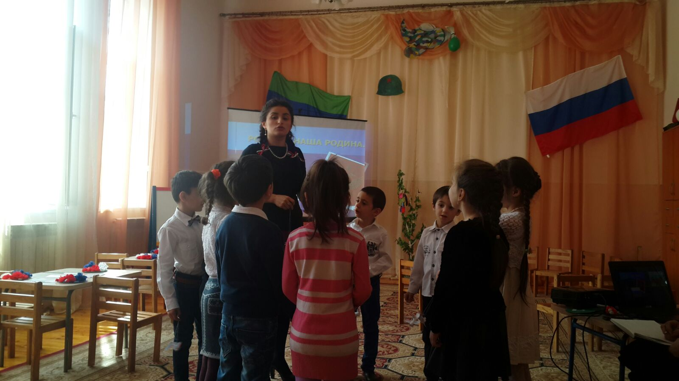
Приветствие
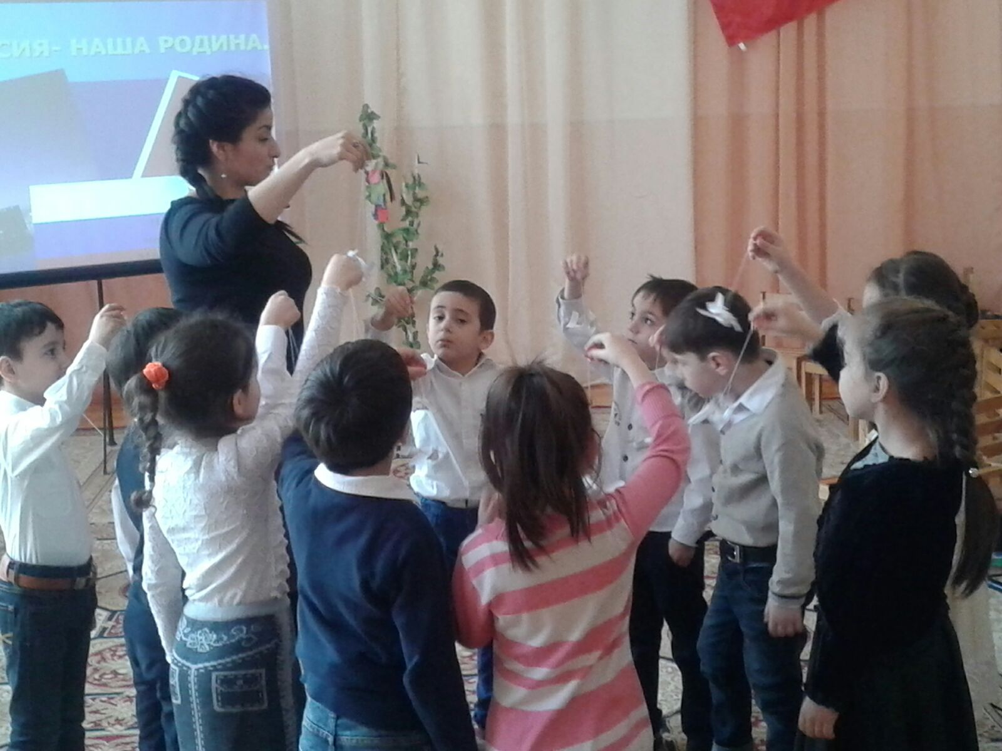
Дыхательная гимнастика «Самолеты»

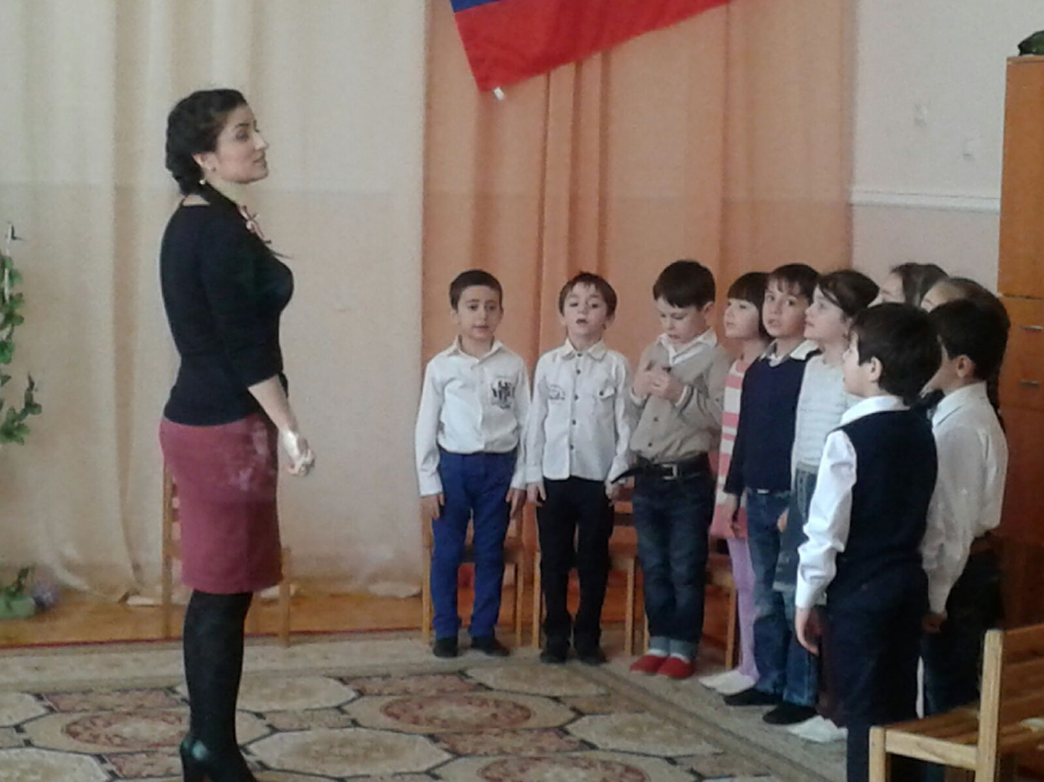
Поют гимн России
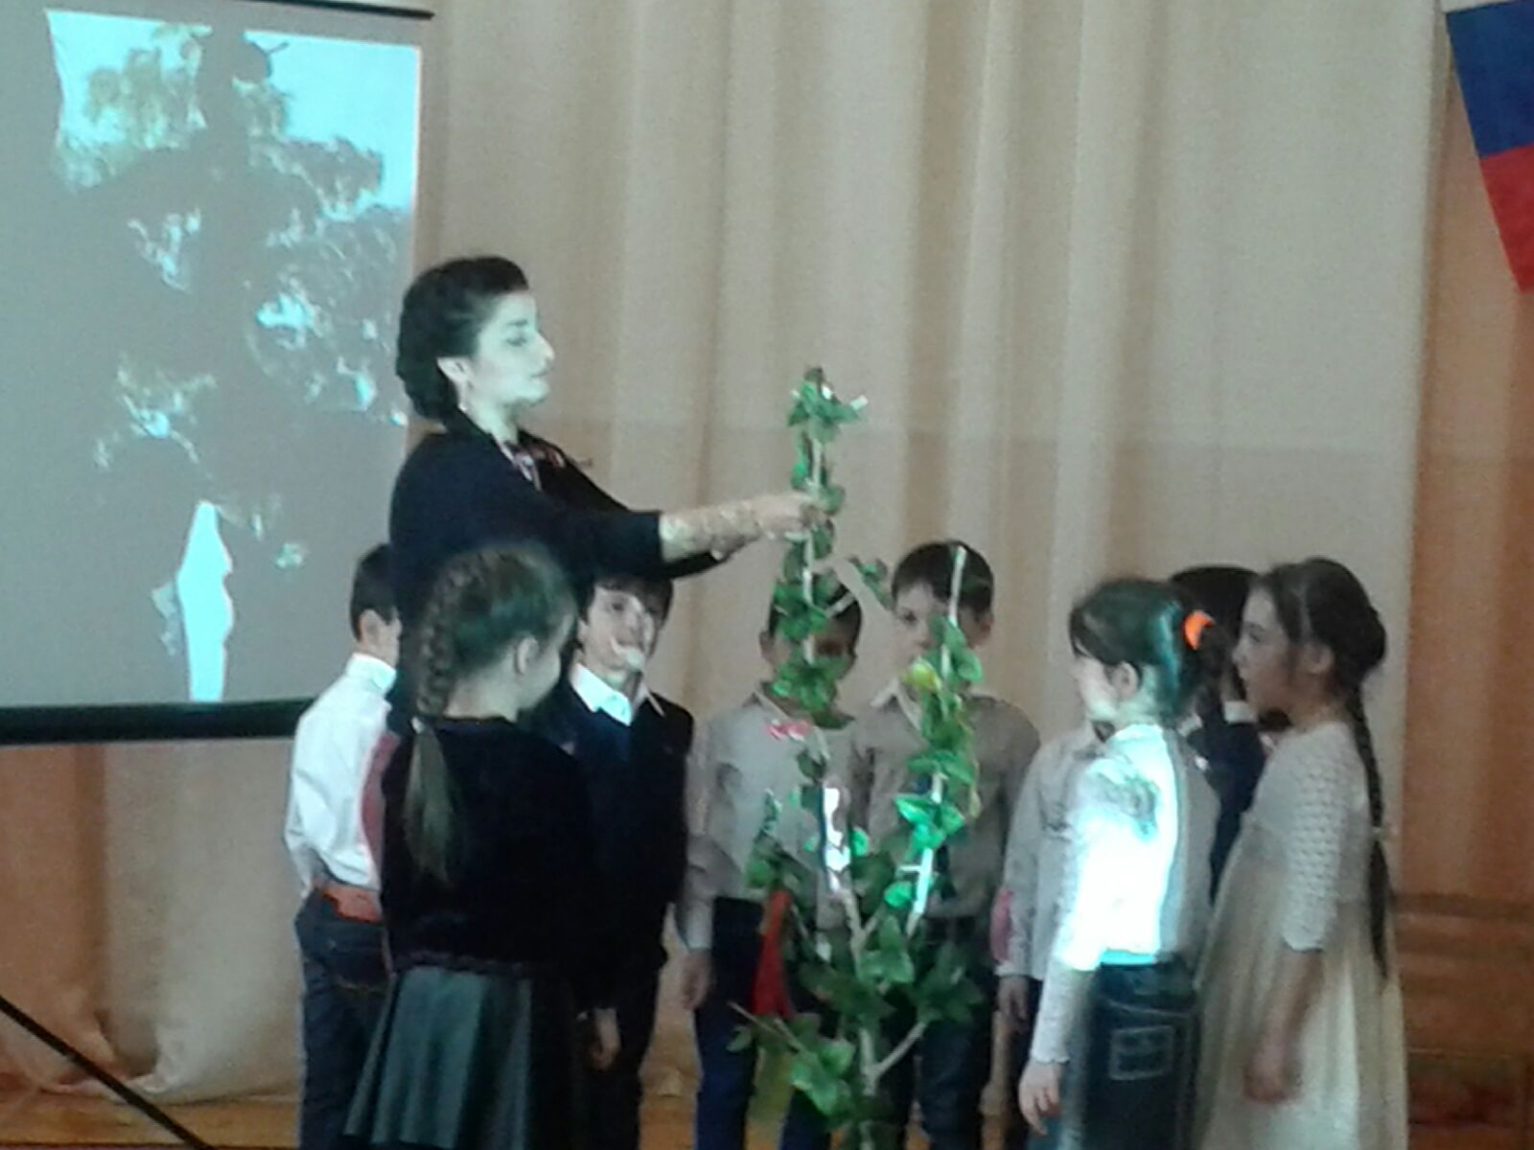
Пожелания детей своей стране России
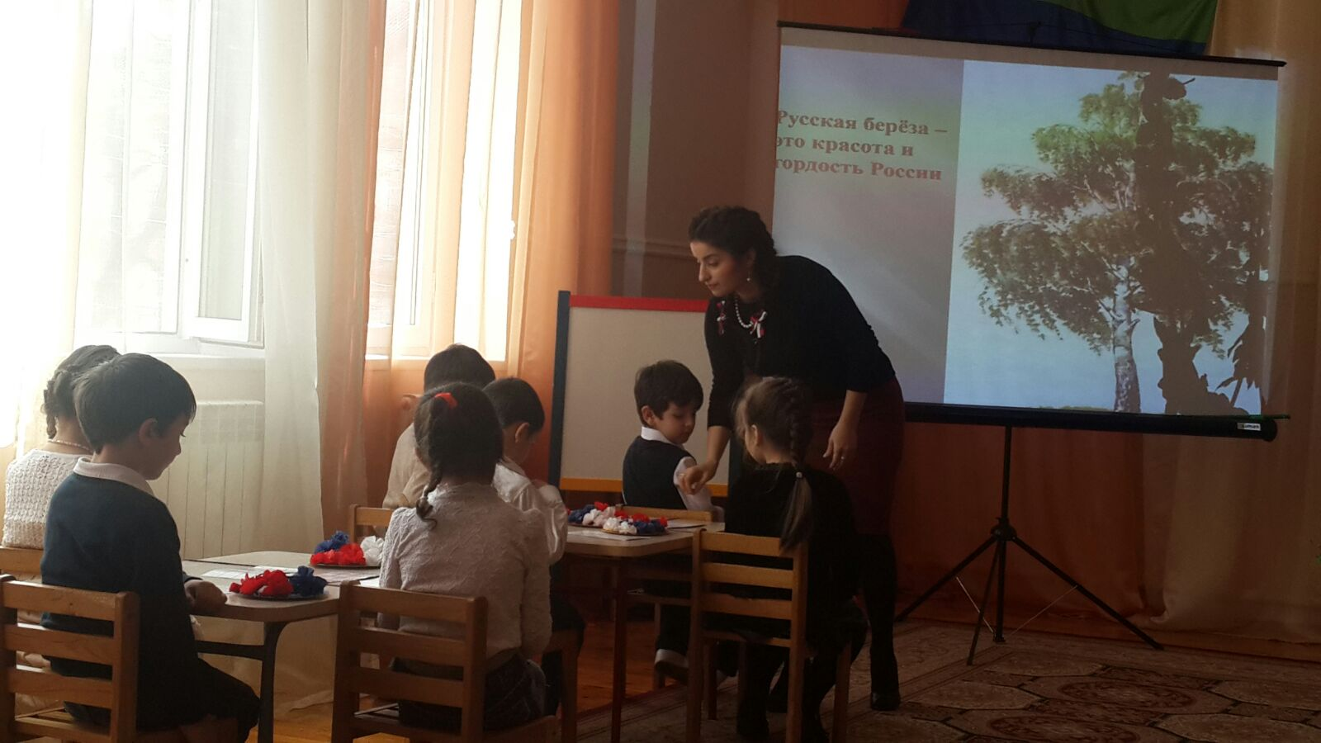
Продуктивная часть

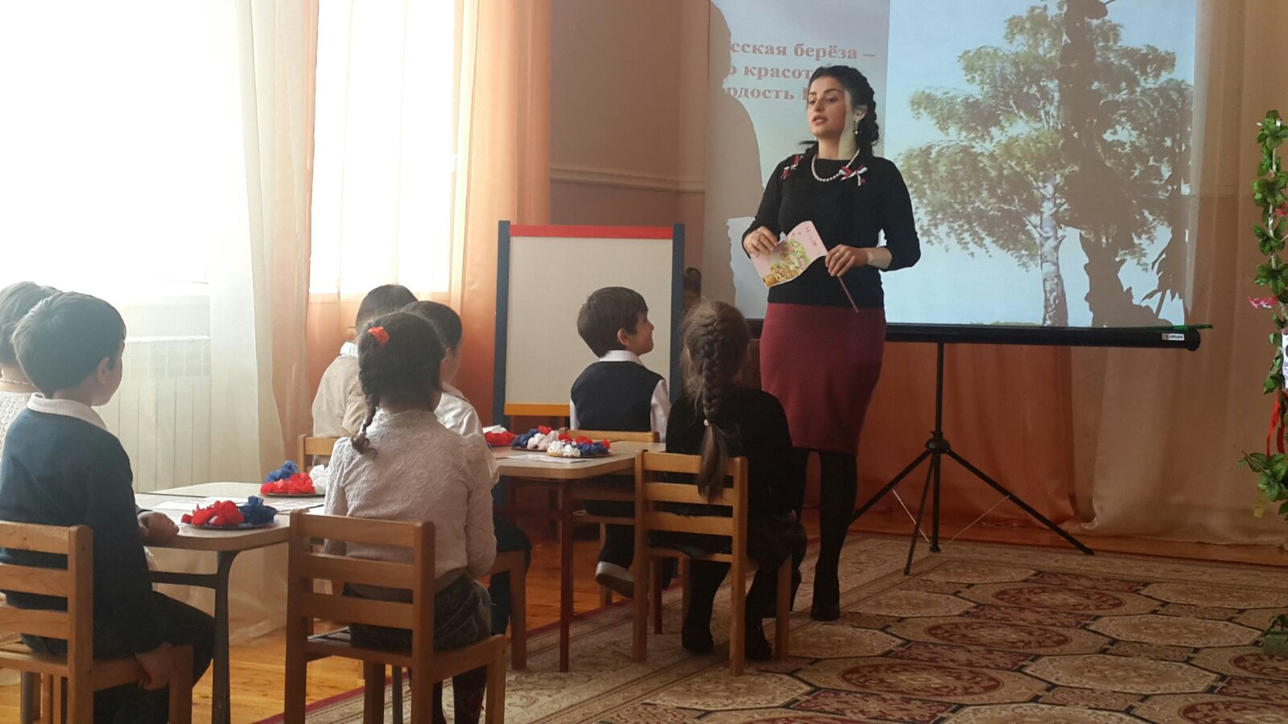

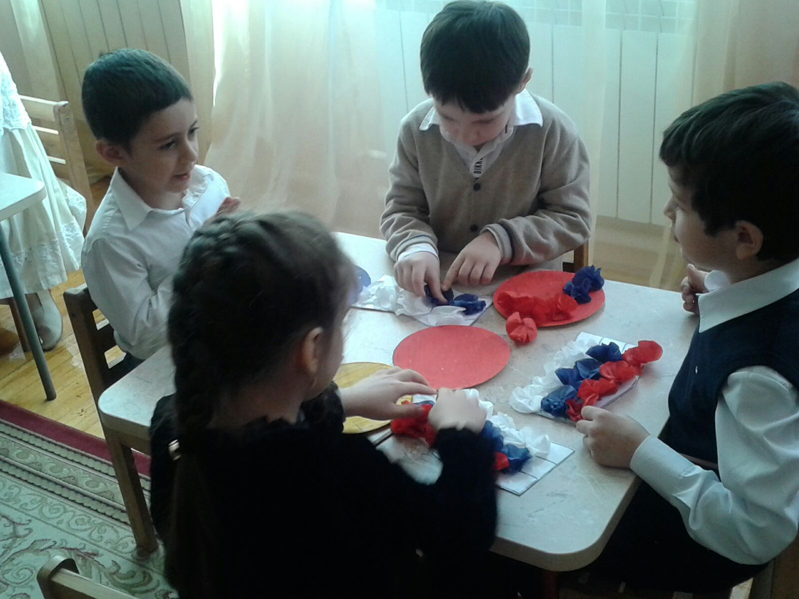
Оформление флагов России
